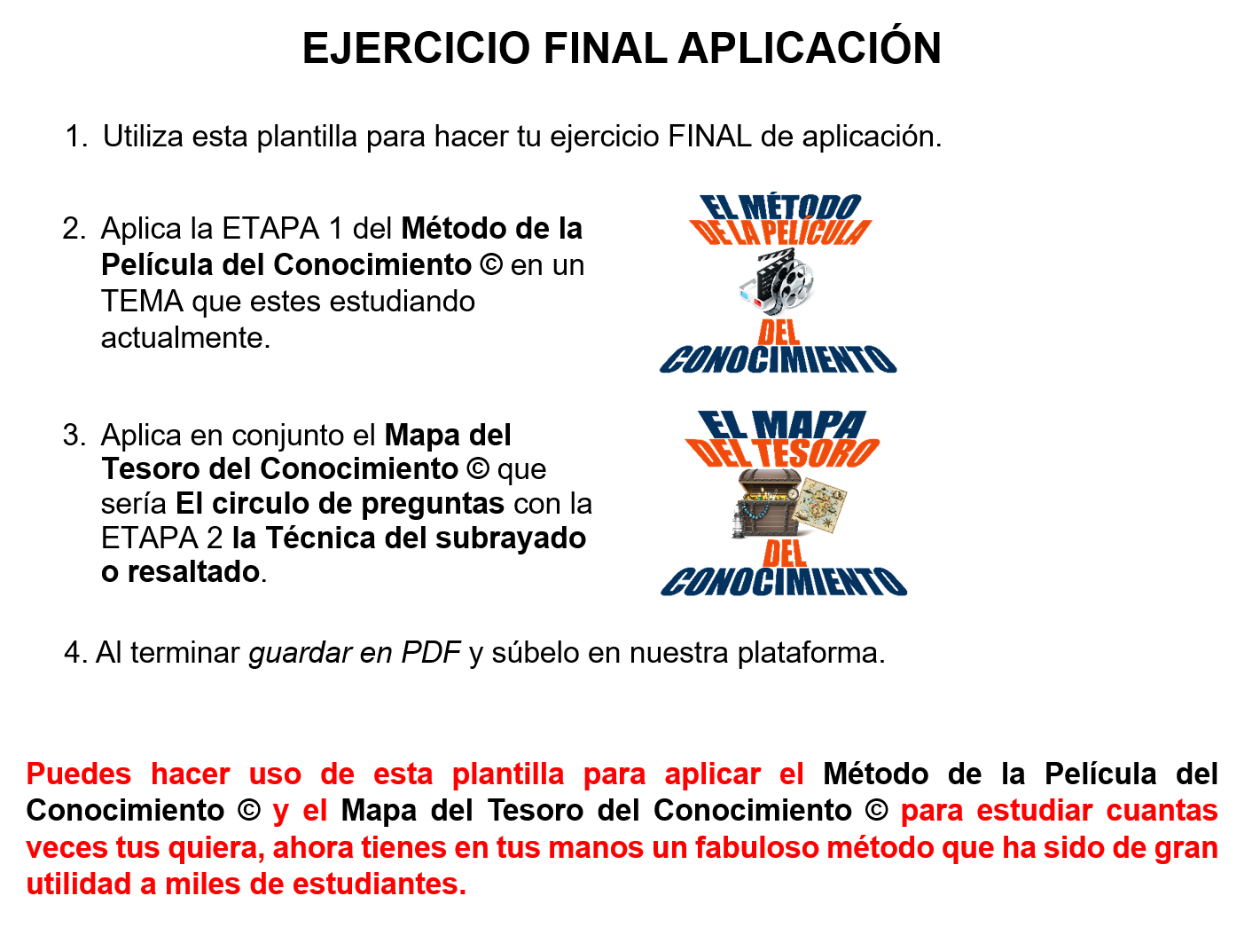

ETAPA 1: Análisis del título del tema que estas estudiando.
¿Cuál es el TÍTULO del tema? | Respuesta:
¿Quién es el PROTAGONISTA? | Respuesta:
¿Quién es el COPROTAGONISTA? | Respuesta:
¿Qué PREGUNTA DE INVESTIGACIÓN se puede formular sobre el título? | Respuesta:

ETAPA 2: Subraya o resalta las ideas importantes del TEMA que estas estudiando y formular preguntas sobre las ideas subrayadas. O también puedes escribir la pregunta que necesitas investigar (USANDO EL CIRCULO DE PREGUNTAS) para luego identificar la IDEA y resaltarla en el libro.
TEMA
Escribe el título del tema de estudio aquí
PREGUNTAS  Para hacer la pregunta, tienes que identificar primero la idea. | RESPUESTAS  Escribe la idea resaltada del texto, cuaderno o libro y luego puedes hacer la pregunta del lado izquierdo
1ª Pregunta: | 1ª Idea resaltada:
2ª Pregunta: | 2ª Idea resaltada:
3ª Pregunta: | 3ª Idea resaltada:
4ª Pregunta: | 4ª Idea resaltada:
5ª Pregunta: | 5ª Idea resaltada:
Nota: Con cinco ideas identificadas con sus preguntas estamos bien.

